PLAN EDUCATIVO APRENDEMOS JUNTOS EN CASA
FICHA PEDAGÓGICA
Actividades MATEMÁTICA PRIMERO proyecto 4 semana 4
Resolver LOS sistemas de dos ecuaciones por los 3 métodos eliminación, igualación y sustitución, y hacer su comprobación una sola vez.

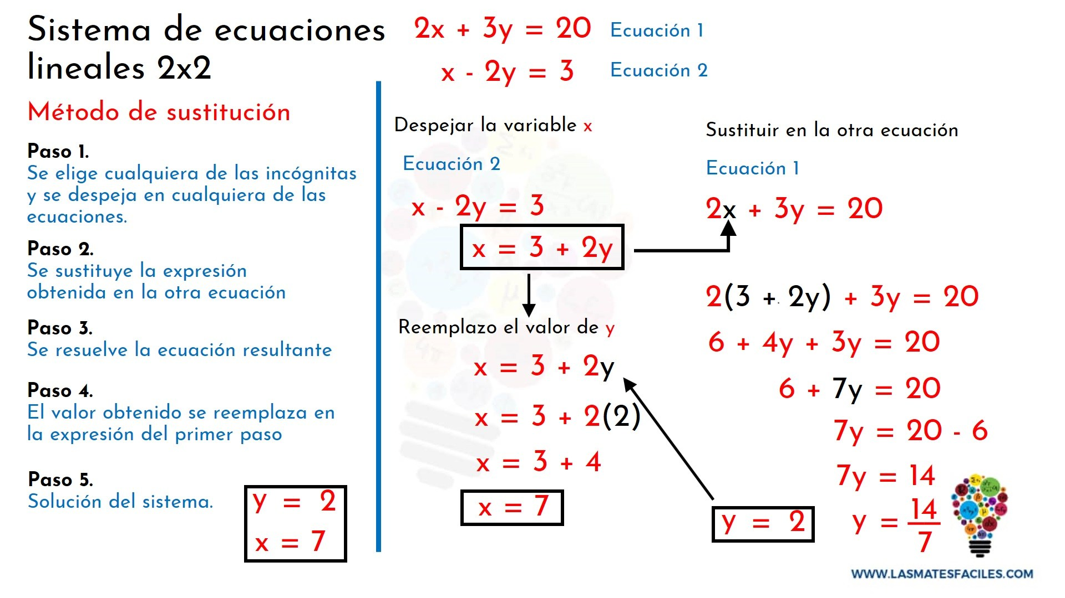

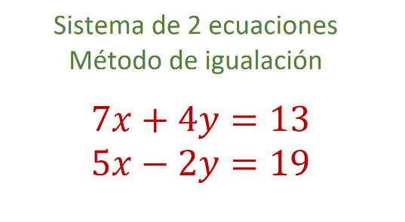
Entregar el día viernes 5 de marzo del 2021

https://www.youtube.com/watch?v=BbkV3GmQD9g
https://www.youtube.com/watch?v=3FHhPLVUt9o

